УТВЕРЖДЕНО
распоряжением
заместителя Главы городского округа «город Якутск»
от________________№__________________
.
СВЕДЕНИЯ О ЗЕМЕЛЬНОМ УЧАСТКЕ
«ПРОЕКТ МЕЖЕВАНИЯ ТЕРРИТОРИИ СЕЛА ТАБАГА ГО «ГОРОД ЯКУТСК», №1775р ОТ 15.10.2015 Г.
С условным номером 5.69, ориентировочной площадью 2036 кв.м
Кадастровый квартал: 14:35:112003
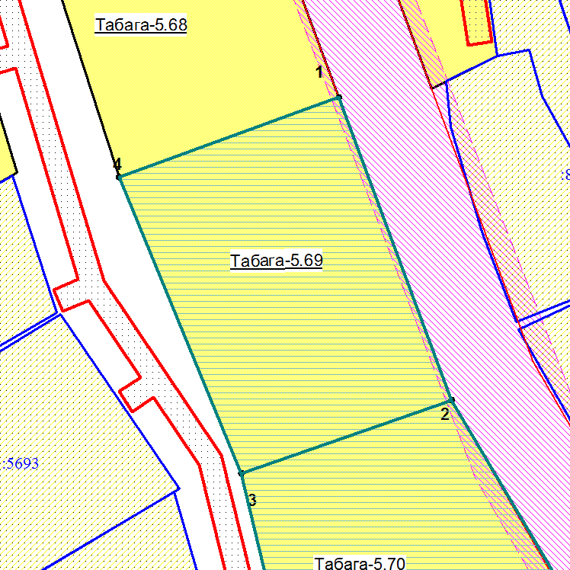
Масштаб 1: 500
Заявитель
Местонахождение | Г. Якутск, с. Табага
Вид разрешенного использования | Для индивидуального жилищного строительства
Категория земель | земли населенных пунктов

№ | Х | У
1 | 860887,33 | 530599
2 | 860900,58 | 530635,61
3 | 860850,15 | 530654,39
4 | 860837,95 | 530619,38

